ОТ ЧЕЛОВЕКА ДО АТЛЕТА!
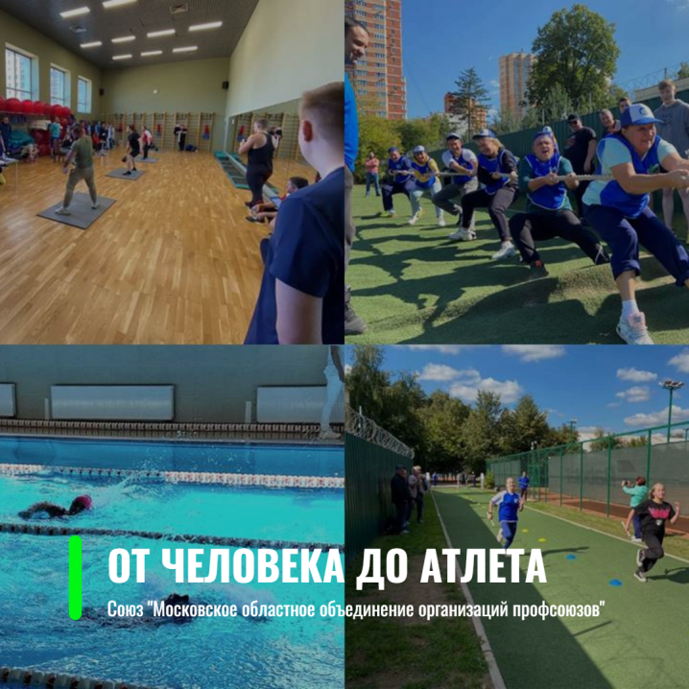
10 сентября в спортивном клубе "Балашиха" состоялись соревнования XXVIII Спартакиады трудовых коллективов по перетягиванию каната, гиревому спорту и семейным соревнованиям.
СИЛЬНЕЙШИМИ В ПЕРЕТЯГИВАНИИ КАНАТА СТАЛИ ПРЕДСТАВИТЕЛИ - ФЦДТ "Союз" (Промышленность)
второе место Главное управление содержания территорий
третье место «МАП»№1 г.о. Люберцы (Мосавтотранс)
ПО ИТОГАМ СОРЕВНОВАНИЙ ПО ГИРЕВОМУ СПОРТУ - первое место ФЦДТ "Союз"
второе место «МАП»№1 (Мосавтотранс)
третье место АО Одинцовская теплосеть
В СОРЕВНОВАНИЯХ СПОРТИВНЫХ СЕМЕЙ первое место заняла команда областного комитета Жизнеобеспечения; второе - образования и науки; третье - промышленность
Фотографии можно посмотреть в официальном сообществе в VK: https://vk.com/album-190941239_286913577

